**3 PERIODO– GRADO 6**

**Propósito:** Conocer la terminología básica del softball a partir de una sopa de letras que articulado con la asignatura de inglés permitan al estudiante el desarrollo de saberes.

**Desarrollo:** Los estudiantes tendrán que buscar las palabras relacionadas con el deporte del softball, finalizada esta, tendrán que traducir las palabras que aparezcan en inglés al español. **Producto:** sopa de letras y traducción de palabras en el cuaderno de Ed física.

**SOPA DE LETRAS TERMINOLOGÍA BÁSICA DEL SOFTBALL 6°**

BALL,BASEMAN,BASES,BATE,BOLA,BULLPEN,CATCHER,CENTER,DOUBLE,DUGOUT,ENTRADA,FAIR, FAST,FIELDER,FIRST,FLY,FOUL,GRAND,HIT,HOME,INFIELD,INNING,JONRON,LEFT,OUT,PASSBALL, PITCHER,PLATE,PLAY,RIGHT,RISE,RUN,SACRIFICIO,SAVE,SECOND, SHORTSTOP,SINGLE,SLAM,SOFTBALL,STRIKE

[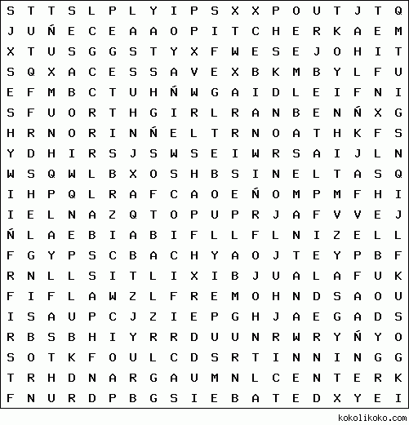](http://sopadeletras.kokolikoko.com/img/117.png?1443019084)